Štátna ochrana prírody Slovenskej republiky

sopsr

**Projekt ochrany chráneného stromu**

Názov chráneného stromu

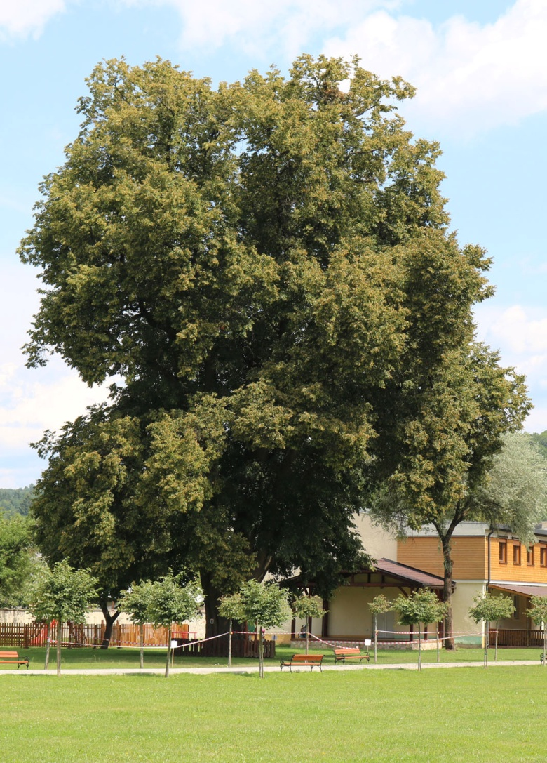

Spracovateľ: titul, meno, priezvisko

organizačný útvar ŠOP SR, miesto a rok vypravovania

**PROJEKT OCHRANY CHRÁNENÉHO STROMU**

podľa zákona č. 543/2002 Z. z. o ochrane prírody a krajiny

v znení neskorších predpisov (ďalej len „zákon“)

______________________________________________________________________________________________________

1. ZÁKLADNÉ ÚDAJE

### 1.1. Názov chráneného stromu

|  |
| --- |
|  |

### 1.2. Druh a parametre chráneného stromu

|  |  |  |  |  |  |
| --- | --- | --- | --- | --- | --- |
| Poradové číslo  stromu | Druh dreviny (slovenské meno, vedecké meno, autor; ak sú známe, uvedú sa aj nižšie systematické jednotky) | Obvod kmeňa /cm/ | Výška stromu /m/ | Priemer koruny /m/ | Vek /roky/ Pri reálnom veku stromu sa k hodnote uvedie aj skratka „RV“ |
|  |  |  |  |  |  |
|  |  |  |  |  |  |

### 1.3. Zdravotný stav chráneného stromu

|  |  |
| --- | --- |
| Poradové číslo  stromu | Hodnotenie zdravotného stavu stromu |
|  |  |
|  |  |

### 1.4. Lokalizácia chráneného stromu

Kraj:

Okres:

Obec:

Katastrálne územie:

Podrobná lokalizácia popisom:

Súradnice polohy chráneného stromu:

|  |  |  |
| --- | --- | --- |
| Poradové číslo stromu | Súradnica X | Súradnica Y |
|  |  |  |
|  |  |  |

**1.5. Vymedzenie ochranného pásma**

**Vymedzenie ochranné pásmo** **podľa § 49 ods. 5 zákona**

|  |
| --- |
|  |

### Vymedzenie ochranné pásmo podľa § 49 ods. 6 zákona

### 

|  |
| --- |
| Ochranným pásmom podľa § 49 ods. 6 zákona je územie okolo chráneného stromu v plošnom priemete jeho koruny, ktorý je zväčšený o jeden a pol metra, najmenej však v okruhu 10 m od kmeňa stromu. |

### 

### 1.6. Odôvodnenie ochrany

|  |
| --- |
|  |

**1.7. Podmienky ochrany**

|  |
| --- |
| Chránený strom  Chránený strom sa vyhlasuje podľa § 49 ods. 1 zákona. Na ochranu chránených stromov sa vzťahujú rovnako ustanovenia § 46 a 47 ods.1, 2, 3 druhá veta a 11 zákona. Osobitne je potrebné zdôrazniť ustanovenie § 47 ods. 1 – „Zakazuje sa poškodzovať a ničiť dreviny“.  Na výrub a spôsob ošetrovania chráneného stromu sa podľa § 49 ods. 3 zákona vyžaduje súhlas orgánu ochrany prírody. V prípade povoleného výrubu sa použije obdobne ustanovenie § 48 a následne sa zruší vyhlásenie ochrany chráneného stromu.  Ak to vyžaduje záujem ochrany chráneného stromu, možno vyhlásiť ochranné pásmo, a to spôsobom, akým sa vyhlasuje chránený strom.  Ochranné pásmo  Ochranné pásmo sa vymedzuje a vyhlasuje podľa §49 ods. 5 zákona/ods. 6 zákona. V ochrannom pásme chráneného stromu sú zakázané činnosti podľa § 49 ods. 7 zákona. Na zakázané činnosti podľa ods. 7 sa vzťahujú ustanovenia o výnimkách podľa § 29 ods. 1 a 3 rovnako. |

### 

### 1.8. Stav podľa katastra nehnuteľností 1/

|  |  |  |  |  |
| --- | --- | --- | --- | --- |
| Poradové číslo stromu | Katastrálne územie | Číslo parcely (C-KN) (chránený strom) | Číslo parcely (C-KN)  (ochranné pásmo) | Stav KN k |
|  |  |  |  |  |
|  |  |  |  |  |

### 1.9. Vlastnícke vzťahy 1/

|  |  |  |  |  |  |  |
| --- | --- | --- | --- | --- | --- | --- |
| Katastrálne územie | Číslo parcely (C-KN) | Druh pozemku  (C- KN) | Číslo parcely  (E-KN) **2/** | Vlastník | Číslo listu vlastníctva | Správca, nájomca alebo iná oprávnená osoba |
|  |  |  |  |  |  |  |
|  |  |  |  |  |  |  |

**1/** Na dokladovanie katastrálneho stavu a vlastníckych vzťahov sa k projektu ochrany chráneného stromu prikladá aktuálny výpis z katastra nehnuteľností.

**2/** Číslo parcely registra „E“ katastra nehnuteľností (E-KN) sa uvedie len v prípade, ak na parcelu registra „C“ katastra nehnuteľností (C-KN) nebol založený list vlastníctva, inak sa uvedie **0** (nula).

**1.10. Dokumentácia**

|  |
| --- |
|  |

**1.11. Stav podľa programu starostlivosti o les (PSL)**

|  |  |  |  |  |  |  |
| --- | --- | --- | --- | --- | --- | --- |
| Poradové číslo stromu | Názov lesného celku | Platnosť PSL | Označenie lesného pozemku (chránený strom) | Označenie lesného pozemku (ochranné pásmo) | Druh lesného pozemku podľa využívania; pri lesných porastoch kategória lesa | Číslo parcely (C-KN) |
|  |  |  |  |  |  |  |
|  |  |  |  |  |  |  |

### Spracovateľ projektu ochrany: titul, meno, priezvisko a organizačný útvar ŠOP SR

V . . . . . . . . . . . . . . . . . . . . . . . . . . . . . . . . . . . . . . . . . dňa . . . . . . . . . . . . . . . . . . . . .

2. PRÍLOHY PROJEKTU OCHRANY

2.1. Katastrálna mapa so zákresom lokalizácie stromu a jeho ochranného pásma

2.2 Ortofotomapa so zákresom lokalizácie stromu a jeho ochranného pásma

2.3 Aktuálny výpis z katastra nehnuteľností

**GAŠTAN JEDLÝ V ČASTEJ**

Chránený strom

Katastrálna mapa: M 1: 2 000

Katastrálne územie: Častá

Stav k roku: 2015

chránený strom: ●

ochranné pásmo:

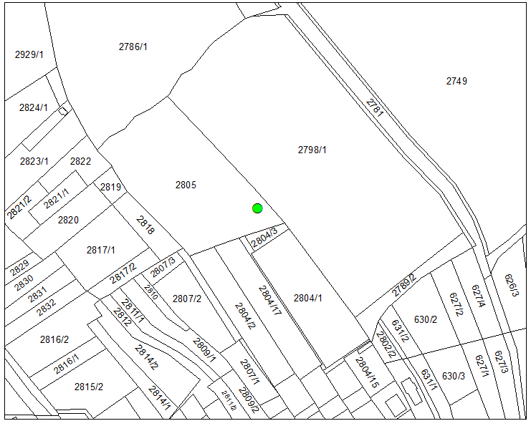

Neslúži na právne úkony.

Informačný systém katastra nehnuteľností © Úrad geodézie, kartografie a katastra Slovenskej republiky; Dátum poslednej aktualizácie: 07.04. 2015.

Tematické spracovanie © Štátna ochrana prírody SR, Správa CHKO Malé Karpaty, 2015

Vyhotovil: Ing. Milan Krištof, Ing. Marek Štrbáň

**GAŠTAN JEDLÝ V ČASTEJ**

Chránený strom

Ortofotomapa: M 1: 5 000

Katastrálne územie: Častá

Stav k roku: 2008 - 2012

chránený strom: ●

ochranné pásmo:

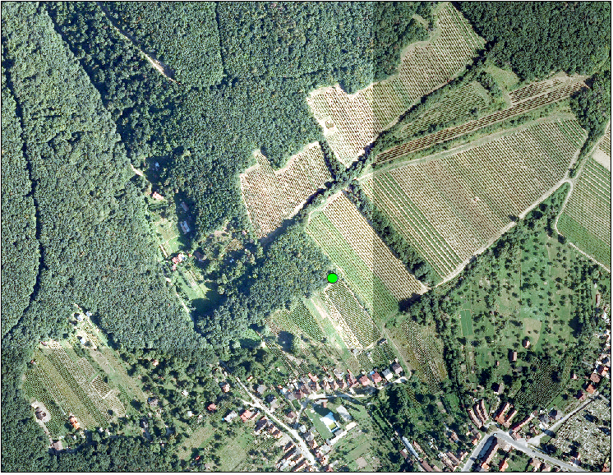

Ortofotomapa © EUROSENSE, s.r.o., GEODIS SLOVAKIA, s.r.o.

Tematické spracovanie © Štátna ochrana prírody SR, Správa CHKO Malé Karpaty, 2015

Vyhotovil: Ing. Milan Krištof, Ing. Marek Štrbáň

**Návrh na zrušenie chráneného stromu a jeho ochranného pásma**

podľa zákona č. 543/2002 Z. z. o ochrane prírody a krajiny v znení neskorších predpisov

___________________________________________________________________________

Názov chráneného stromu / evidenčné číslo štátneho zoznamu

|  |
| --- |
|  |

Predpis, ktorým bol vyhlásený chránený strom a jeho ochranné pásmo

|  |
| --- |
|  |

Vymedzenie ochranného pásma

|  |
| --- |
|  |

Lokalizácia

|  |
| --- |
| Kraj: Okres:  Obec: Katastrálne územie: |

Stav podľa katastra nehnuteľností

|  |  |  |  |  |  |
| --- | --- | --- | --- | --- | --- |
| Poradové číslo stromu | Druh dreviny | Katastrálne územie | Číslo parcely (C-KN) (chránený strom) | Číslo parcely (C-KN) (ochranné pásmo) | Stav KN |
|  |  |  |  |  |  |
|  |  |  |  |  |  |

### Vlastnícke vzťahy

|  |  |  |  |  |  |
| --- | --- | --- | --- | --- | --- |
| Katastrálne územie | Číslo parcely (C-KN) | Druh pozemku (C-KN) | Vlastník | Číslo listu vlastníctva | Správca, nájomca alebo iná oprávnená osoba |
|  |  |  |  |  |  |
|  |  |  |  |  |  |

Odôvodnenie návrhu na zrušenie

|  |
| --- |
|  |

Spracovateľ návrhu (meno) :

Organizačný útvar ŠOP SR:

V ................................................................ dňa ..........................................

**Prílohy:** Katastrálna mapa so zákresom lokalizácie stromu a jeho ochranného pásma

Aktuálny výpis z evidencie katastra nehnuteľností